Романи, як і шлюби,
народжуються на небесах.
Світлана Горбань

Персональна пам’ятка ,,Єдність у розмаїтті.
Світлана Горбань, Наталя Лапіна” із серії ,,Постаті у дзеркалі бібліографії” запрошує до знайомства із творчістю українських письмен- ниць, членів Національної спілки письменників України Світлани Горбань та Наталі Лапіної.
С. Горбань та Н. Лапіна – сестри, народилися в місті Осі Сахалінської області. Закінчили Черка- ський державний педагогічний інститут (нині Національний університет імені Богдана Хмель- ницького). Другу вищу освіту психолога Н. Лапі- на здобула в Харкові, працювала за спеціальністю в Кременчуці. Світлана Горбань викладала зарубіжну літературу в одній із шкіл м. Черкас. Перші прозові твори С. Горбань друкувала під псевдонімом Марина Хайдак. В даний час С. Го- рбань та Н. Лапіна проживають в Черкасах.
Письменниці пишуть твори українською та російською мовами, це переважно детективи й романи про кохання. Разом вони є авторами повістей ,,Апокриф” (1995) та ,,Тисячолітній Кременчук” (2001), романів ,,Ловці чарівного вітру” (2000), ,,Роковая ошибка магов” (2002), ,,Невинна грішниця” (2003), ,,Увертюра” (2004), ,,Якщо подолаєш прокляття” (2006), ,,Надія: сплутані пазли” (2011), ,,Зодчий із пекла” (2013), ,,Роман з містом” (2015). Їхні твори друкувалися у часописах ,,Жінка”, ,,Дніпро- вські хвилі”, ,,Холодний Яр”, ,,Славутич”.
Книги авторів неодноразово були перемо- жцями різноманітних літературних конкурсів:
1999 p. – Всеукраїнського конкурсу гостросю- жетного роману ,,Золотий Бабай” за роман-фен- тезі ,,Ловці чарівного вітру”,
2005 р. – дипломанти Всеукраїнського конку- рсу романів, кіносценаріїв та п'єс ,,Коронація слова – 2005” за детектив ,,Майстри неможливого” (у другій редакції – ,,Зодчий із пекла”),
2009 р. – дипломанти Всеукраїнського конкур-су романів, кіносценаріїв та п'єс ,,Коронація слова – 2009” за роман ,,Надія: сплутані пазли” про непрості стосунки батьків і дітей, про пошуки свого місця в житті,
2015 р. – володарки ІІ премії Міжнародного лі- тературного конкурсу ,,Коронація слова” за роман ,,Роман з містом”.

До рекомендаційного списку, побудованого у зворотній хронології, включені твори Н. Лапіної і С. Горбань, література про їх творчість та Інтер- нет-посилання.

Роман з містом : роман / Світлана Горбань, Наталя Лапіна. – Харків: Клуб сімейного дозвілля, 2015. – 224 с.
Зодчий із пекла : майже містичний детектив / Світлана Горбань, Наталя Лапіна. – Черкаси: Вертикаль, 2013. – 240 с.
Зодчий із пекла : [уривки] / Світлана Горбань, Наталя Лапіна // Кременчук літературний – 2012. – Кременчук літературний. – 2013. – Вип. 8. – С. 164 – 173.
Дорога; Зграя; Випадковий пазл. З іншого роману : [оповідання] / Світлана Горбань // Холод. Яр. – 2012. – Вип. 2. Кн. 1. – С. 25-36.
Надія: сплутані пазли : роман-інтерв'ю / Світлана Горбань, Наталя Лапіна. – Київ : КМ Publishing, 2011. – 240 с. – (Фієста).
Якщо подолаєш прокляття : роман / Світлана Горбань, Наталя Лапіна. – Київ: Зелений Пес, 2006. – 224 с. – (Алфізика).
Увертюра : роман / Наталя Лапіна, Світлана Горбань. – Київ : Зелений Пес, 2004. – 288с. – (Мелодії серця).
Невинна грішниця : роман / Світлана Горбань, Наталя Лапіна. – Київ : Джерела М, 2003. – 304 с.
Роковая ошибка магов: роман-фэнтези / Светла- на Горбань, Наталя Лапина. – Харків: Книжковий клуб ,,Клуб сімейного дозвілля”, 2002. – 240 с.
Тисячолітній Кременчук: повість / Світлана Горбань, Наталя Лапіна // Легенди про козака Івана Кременчука. – Кременчук: АГІТ, 2001. – С. 7 – 28.
Ловці чарівного вітру : роман / Наталя Лапіна, Світлана Горбань. – Київ : Факт, 2000. – 264 с.
Апокриф: повість / Світлана Горбань, Наталя Ла- піна // Дніпровські хвилі. –1995. – №1. – С. 7 – 23.
* * *
Навколо ,,Коронації” – найкраще коло нації? : [переможці ,,Коронації слова-2015”, в т. ч. С. Горбань, Н. Лапіна] // Літ. Україна. – 2015. – 11 черв. (№ 24). – С.1, 3.
Позняк-Хоменко Н. Блиск і камуфляж ,,Корона- ції слова” : [переможці ,,Коронації слова - 2015”, в т. ч. С. Горбань, Н. Лапіна] / Наталка Позняк-Хоменко // Україна молода. – 2015. – 9 черв. – С.13.
Безуглий В. Ну майже, як в Агати Крісті! : [роман ,,Зодчий із пекла” С. Горбань та Н. Лапіної] / Володимир Безуглий // Нова Доба. – 2014. – 23 жовт. – С.12.
Смульська М. Світлана Горбань і Наталя Лапі- на видали детективний роман : [,,Зодчий із пекла”, який ще в рукописі був відмічений дипло- мом літ. конкурсу ,,Коронація слова”] / Марія Смульська // Вечірні Черкаси. – 2014. – 25 черв. (№ 26). – С. 22.
[в Черкаській міській бібліотеці імені Лесі Українки презентували книжку Світлани Горбань і Наталі Лапіної ,,Надія: сплутані пазли”] // Літ. Україна. – 2012. – 5 січ. (№1). – С.2.
Роман черкащанки номіновано на конкурс ,,Книга року ВВС-2011” : [роман С. Горбань та Н. Лапіної ,,Надія: сплутані пазли”] // Вечірні Черкаси. – 2011. – 9 листоп. (№ 45). – С. 8.
Нові члени НСПУ : [в т.ч. Н. Лапіна та С. Гор- бань] // Літ. Україна. – 2010. – 14 жовт.(№ 37). – С. 2.
Безуглий В. Колишня вчителька, черкащанка Світлана Горбань, пише популярні романи / Воло- димир Безуглий // Нова Доба. – 2009. – 20 серп. – С. 18.
Карталапова Ю. Світлана Горбань: ,,Вигадувати сюжети нескладно – вони з життя” / Юлія Карта- лапова // Жін. газ. – 2009. – 21 жовт. (№ 6). – С.3.
Вівчарик Н. ,,Романи, як і шлюби, народжу- ються на небесах” : так вважає черкаська пись- менниця Світлана Горбань, яка є дипломанткою престижного літературного конкурсу ,,Коронація слова” / Назарій Вівчарик // Прес-Центр. – 2009. – 17 черв. (№ 24). – С. 21.
* * *
Горбань Світлана Петрівна [Електронний ре- сурс] // Вікіпедія: вільна енцикл. – Текст. дані. – Режим доступу: https://uk.wikipedia.org/wiki/%D0 %93%D0%BE%D1%80%D0%B1%D0%B0%D0%BD%D1%8C_%D0%A1%D0%B2%D1%96%D1%82%D0%BB%D0%B0%D0%BD%D0%B0_%D0%9F%D0%B5%D1%82%D1%80%D1%96%D0%B2%D0%BD%D0%B0 (дата звернення: 24.09. 2015). – Назва з екрана.
Лапіна Наталя Петрівна [Електронний ресурс] // Вікіпедія: вільна енцикл. – Текст. дані. – Режим доступу: https://uk.wikipedia.org/wiki/%D0%9B%D0%B0%D0%BF%D1%96%D0%BD%D0%B0_%D0%9D%D0%B0%D1%82%D0%B0%D0%BB%D1%8F_%D0%9F%D0%B5%D1%82%D1%80%D1%96%D0%B2%D0%BD%D0%B0 (дата звернення: 24.09. 2015). – Назва з екрана.
Горбань Світлана [Електронний ресурс] // Сайт Черкаської обласної організації Національної спілки письменників України. – Текст. дані. – Режим доступу: https://spilkacherkassi.wordpress. com/%D0%BE%D1%81%D0%BE%D0%B1%D0%B8%D1%81%D1%82%D0%BE%D1%81%D1%82%D1%96/%D0%B3%D0%BE%D1%80%D0%B1%D0%B0%D0%BD%D1%8C-%D1%81%D0%B2%D1%96%D1%82%D0%BB%D0%B0%D0%BD%D0%B0/ (дата звернення: 30.09. 2015). – Назва з екрана.
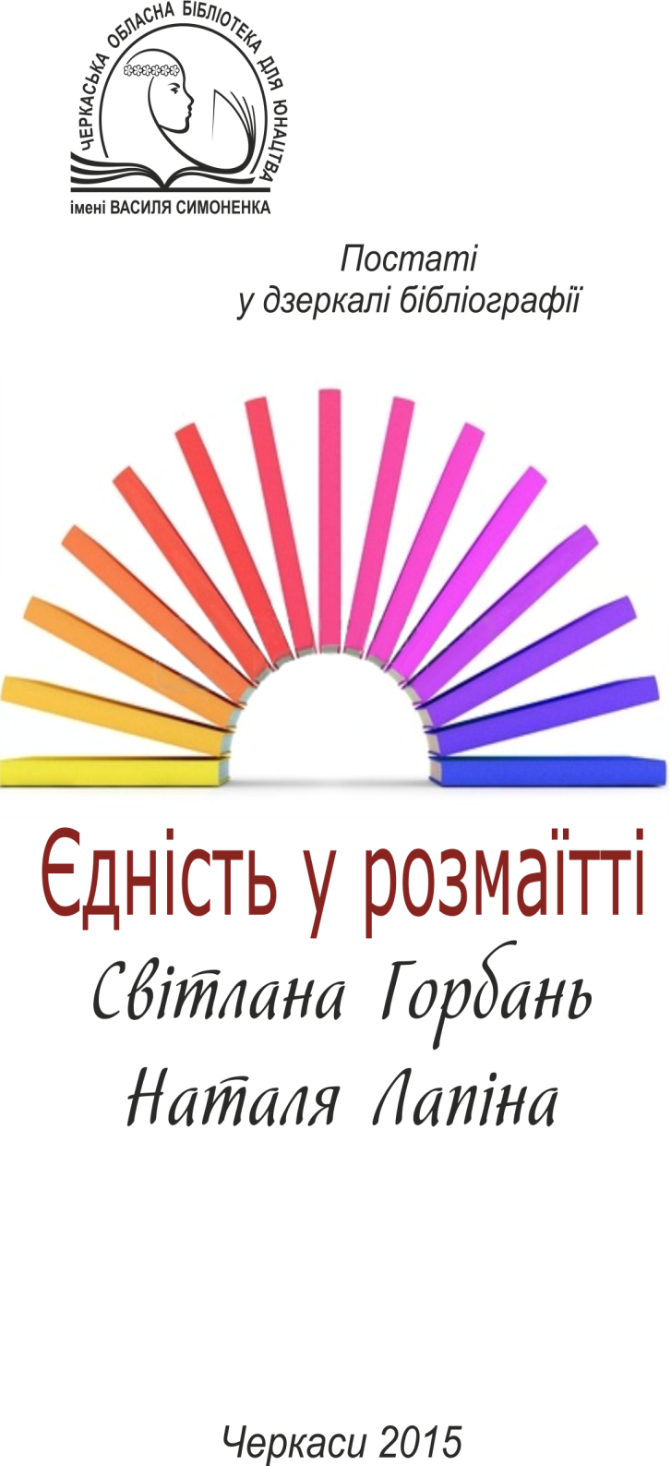
Лапіна Наталя Петрівна [Електронний ресурс] // Сайт Черкаської обласної організації Націона- льної спілки письменників України. – Текст. дані. – Режим доступу: https:// spilkacherkassi.wordpress. com/%D0%BE%D1%81%D0%BE%D0%B1%D0%B8%D1%81%D1%82%D0%BE%D1%81%D1%82%D1%96/%D0%BB%D0%B0%D0%BF%D1%96%D0%BD%D0%B0-%D0%BD%D0%B0%D1%82% D0%B0%D0%BB%D1%8F/(дата звернення: 30. 09. 2015). – Назва з екрана.
Світлана Горбань і Наталя Лапіна [Електронний ресурс] // Сайт письменниць Світлани Горбань та Наталі Лапіної. – Текст. дані. – Режим доступу: http://www.authors.biz.ua/ (дата звернення: 24.09. 2015). – Назва з екрана.

Світлана Горбань, Наталя Лапіна : ,,Не можна сказати, що українська література цілковито ,,сільська” [Елек- тронний ресурс] // Сайт літературно-художнього журналу ,,Стос”. – Текст. дані. – Режим доступу: http://stos.com.ua/2015/06/08/svitlana-horban-natalya-lapina-ne-mozhna-skazaty-scho-ukrajinska-literatura-tsilkovyto-silska/ (дата звернення: 24.09. 2015). – Назва з екрана.

,,НАДІЯ: СПЛУТАНІ ПАЗЛИ” – РОМАН ЧЕР- КАЩАНКИ ПРО ЧЕРКАЩАН : [відео] [Електро- нний ресурс] // Сайт телерадіокомпанії ,,ВІККА”. – Текст. дані. – Режим доступу: http://vikka.ua/ news/30312-nadya-splutan-pazli-roman-cherkaanki-pro-cherkaan.htm (дата звернення: 24.09. 2015). – Назва з екрана.

Скромна знаменитість Наталя Лапіна [Електрон- ний ресурс] // Сайт Кременчуцька ПАНОРАМА. – Текст. дані. – Режим доступу: http://panorama.pl. ua/giva_dusha/151-skromna-znamenitist-natalya-lapina.html (дата звернення: 24.09. 2015). – Назва з екрана.

Автор-укладач Наталія Головко
Художнє оформлення Ніна Іваницька

Видавець: Комунальний заклад
,,Обласна бібліотека для юнацтва
імені Василя Симоненка”
Черкаської обласної ради
18000 м. Черкаси, вул. Ільїна, 285
E-mail: oub_symonenko@ukr.net
oub_metod@ukr.net
www.symonenkolib.ck.ua

